

VY_32_INOVACE_20_VÝCHOVA KE ZDRAVÍ_1_VÁNOCE -TEST
Dětský domov, Základní škola a Střední škola, Duchcov, příspěvková organizace
Registrační číslo: CZ.1.07/1.4.00/21.0559
Mgr. Ladislava Hofmanová

Vánoce

- Vánoce jsou svátky ………………… Ježíše Krista.

a) narození b) zmrtvýchvstání c) smrti

- Štědrý den slavíme ……………………

- 26. prosince b) 25. prosince c) 24. prosince

- Poslechněte si text koledy a odpovídejte na otázky.

- My tři králové jdeme k vám, štěstí, zdraví, vinšujme vám. Štěstí, zdraví, dlouhá léta, my jsme k vám přišli z daleka. Z daleka je cesta naše, do Betléma mysl naše. Co ty, černej, stojíš vzadu, vystrkuješ na nás bradu. A já černej vystupuju, a Nový rok vám vinšuju. A my taky vystupujeme a Nový rok vám vinšujeme.

Koho navštívili tři králové?

- Panu Marii b) Ježíška c) město Betlém

Jak se jmenovali tři králové?

- Kašpar, Melichar, Baltazar b) Kryštof, Aleš, Melichar c) Marek, Kašpar, Melichar

Co nám tři králové přejí?

- Krásný štědrý den b) Nový rok c) Šťastný život

- Jak si krásné neviňátko, v prostřed bídy nebožátko, před Tebou padáme, dary své skládáme. Já ti nesu dvě kožičky, by zahřály tvé udičky; já zas trochu mlíčka, by kvetly tvá líčka. Já ti nesu veselého beránka ze stáda svého; s ním si móžeš hráti, libě žertovati. A co my ti, nuzní, dáme, darovati co nemáme; stromeček my ti zadudáme, písně zazpíváme. Pastuškové mu dudajú, zvuky dud sa rozléhajú, slavně dudy dujú, všeci prozpěvuju. Měj se dobře, Jezulátko, pře spanilé pacholátko! S tebú sa lúčíme, Bohu porúčíme.

Koho lidé obdarovávají?

- Ježíška b) Manu Marii c) Každé narozené miminko

Kdo je označován jako nuzný?

- Zloděj b) Chudý člověk c) Nepracující

- 31. Prosinec je oslavou ………………………….

- Úmrtí Ježíše Krista b) oslavou Nového roku c) Konce Vánočních svátků

- Přiřaď adventní neděle

Čtvrtá adventní neděle Stříbrná

Třetí adventní neděle Bronzová

Druhá adventní neděle Zlatá

První adventní neděle Železná

- Odpověz:

Šestého ledna slavíme?

……………………………..............................................................................…………………………………...
Odkud pochází Betlémské světlo?

……………………………………………………………………………………………………………………………………………….
Klasickým odpoledním jídlem na Štědrý den je?

……………………………………………………………………………………………………………………………………………….

- Z obrázku zaškrtni ty, které nejsou typické pro Vánoce.

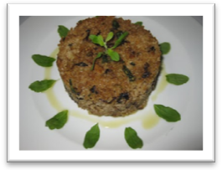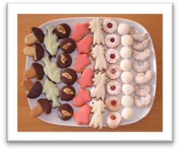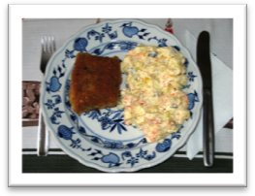
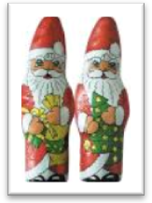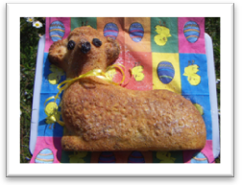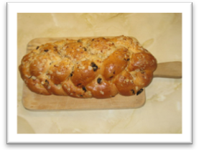

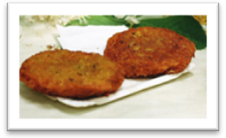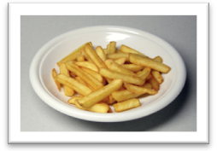

Řešení:

1. VÁNOCE JSOU SVÁTKY ………………… JEŽÍŠE KRISTA.

a) narození b) zmrtvýchvstání c) smrti

2. ŠTĚDRÝ DEN SLAVÍME …………………….. .

a) 26. prosince b) 25. prosince c) 24. prosince

3. POSLECHNĚTE SI TEXT KOLEDY A ODPOVÍDEJTE NA OTÁZKY.

• My tři králové jdeme k vám, štěstí, zdraví, vinšujem vám. Štěstí, zdraví, dlouhá léta, my jsme k vám přišli z daleka. Z daleka je cesta naše, do Betléma mysl naše. Co ty, černej, stojíš vzadu, vystrkuješ na nás bradu. A já černej vystupuju, a Nový rok vám vinšuju. A my taky vystupujem a Nový rok vám vinšujem.

☺ Koho navštívili tři králové?

a) Panu Marii b) Ježíška c) město Betlém

☺ Jak se jmenovali tři králové?

- Kašpar, Melichar, Baltazar b) Kryštof, Aleš, Melichar c) Marek, Kašpar, Melichar

☺ Co nám tři králové přejí?

a) Krásný štědrý den b) Nový rok c) Šťastný život

Jak si krásné neviňátko, v prostřed bídy nebožátko, před Tebou padáme, dary své skládáme. Já ti nesu dvě kožičky, by zahřály tvé údíčky; já zas trochu mlíčka, by kvetly tvá líčka. Já ti nesu veselého beránka ze stáda svého; s ním si móžeš hráti, libě žertovati. A co my ti, nuzní, dáme, darovati co nemáme; stromeček my ti zadudáme, písně zazpíváme. Pastuškové mu dudajú, zvuky dud sa rozléhajú, slavně dudy dujú, všeci prozpévujú. Měj se dobře, Jezulátko, přespanilé pacholátko! S tebú sa lúčíme, Bohu porúčíme.

Koho lidé obdarovávají?

- Ježíška b) Panu Marii c) Každé narozené miminko

Kdo je označován jako nuzný?

- Zloděj b) Chudý člověk c) Nepracující

4. 31. PROSINEC JE OSLAVOU ………………………….. .

- Úmrtí Ježíše Krista b) Příchodu Nového roku c) Konce Vánočních svátků

5. PŘIŘAĎ ADVENTNÍ NEDĚLE.

Čtvrtá adventní neděle Stříbrná

Třetí adventní neděle Bronzová

Druhá adventní neděle Zlatá

První adventní neděle Železná

6. ODPOVĚZ:

Šestého ledna slavíme ?
Svátek Zjevení Páně, píše se posvěcenou křídou na dveře domů a chlévů zkratka K † M † B †
……………………………..............................................................................…………………………………...
Odkud pochází Betlémské světlo?
Pochází z Betléma.
……………………………………………………………………………………………………………………………………………….
Klasickým odpoledním jídlem na Štědrý den je?
Houbový kuba
……………………………………………………………………………………………………………………………………………….
7. Z OBRÁZKU ZAŠKRTNI TY, KTERÉ NEJSOU TYPICKÉ PRO VÁNOCE.

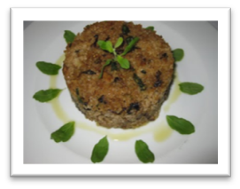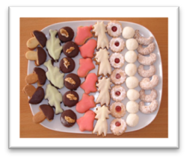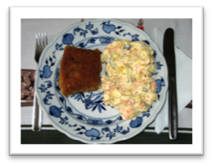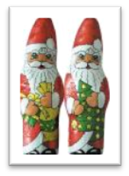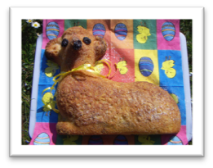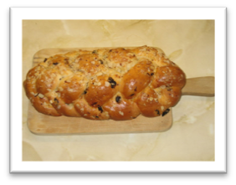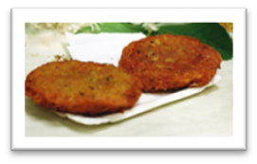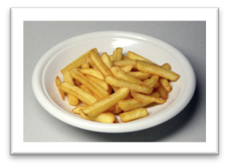

Zdroje:

http://cs.wikipedia.org/wiki/Soubor:Vanocni_cukrovi_1.JPG
http://cs.wikipedia.org/wiki/Soubor:Stedrovecerni_smazeny_kapr_s_bramborovym_salatem.jpg
Dostupné pod licencí: Creative Commons
http://commons.wikimedia.org/wiki/File:Velikono%C4%8Dn%C3%AD_ber%C3%A1nek.jpg?uselang=c
http://www.chocoland.cz/cs/cokoladove-figurky
http://commons.wikimedia.org/wiki/File:Vanocka.jpg?uselang=cs
Dostupné pod licencí: Creative Commons
http://cs.wikipedia.org/wiki/Soubor:Kartoffelpuffer.jpg
Dostupné pod licencí: Creative Commons
http://cs.wikipedia.org/wiki/Soubor:Pommes-1.jpg
Dostupné pod licencí: Creative Commons

